


期市博览-沪铜

广州期货研究所
2018年05月
许克元
资格号：F3022666

400-020-6388 │ www.gzf2010.com.cn

宏观扰动增多，铜价承压运行

一、行情回顾

本月铜价横盘整理，波幅收窄，美元保持强势叠加宏观情绪反复，对铜价上行构成压力，铜矿预期偏紧及废铜进口大幅减少对铜价形成底部支撑，震荡格局短期难以打破。月内LME铜最高6999美元，最低6710美元，收盘6828美元，月涨幅0.1%。沪铜主力1807合约月内最高52180元，最低50450元，收盘51380元，月跌幅0.75%。沪铜指数持仓量本月减少6.5万手至70.8万。
图1：LME_S铜3
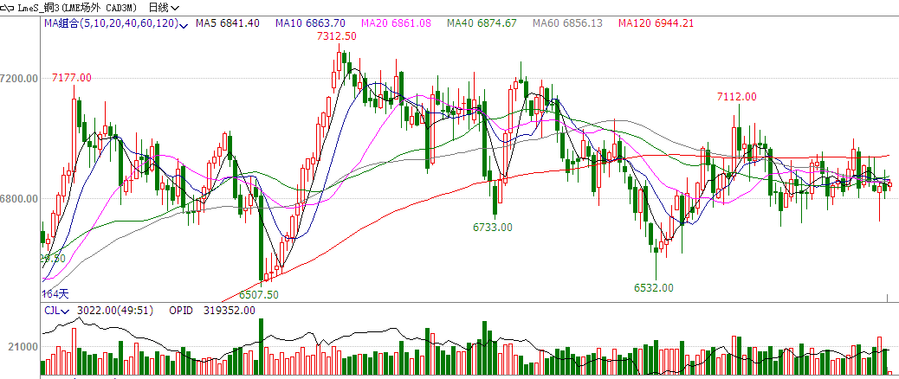
数据来源：文华财经，广期研究所
图2：沪铜指数日K线
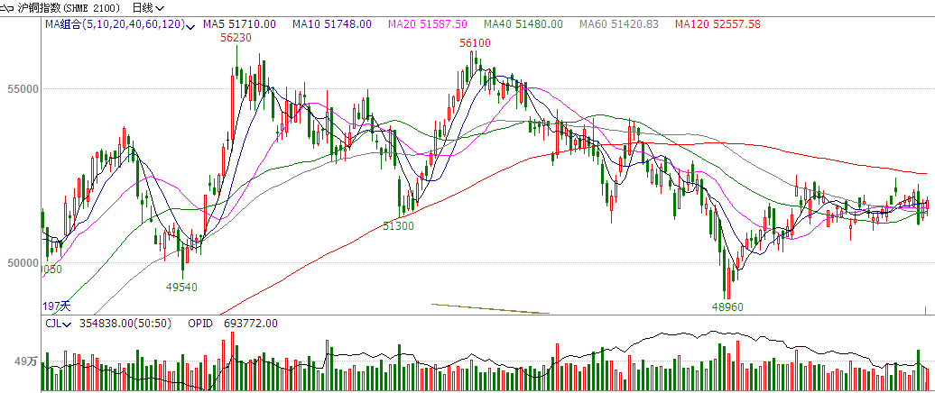
数据来源：文华财经，广期研究所

二、宏观风险加大，铜价金融属性凸显
美元指数维持强势，5月29日盘中一度到达95上方，预计美元指数短期内大概率仍将继续反弹。美国白宫宣布，将对500亿美元从中国进口的产品征收25%关税，最终征税名单将在6月15日宣布，中美贸易摩擦预计仍将持续发酵。而随着欧洲政治不稳定性的提升，欧元走弱至去年7月以来新低，进一步提振美元。2018 年加息 4 次的预期，预计 6 月底大概率将成为美联储下一次加息的时点，美元或将保持强势，压制有色金属的价格，铜价反映或更加敏感。
此外，意大利自3月大选结束以来，新政府迟迟未能组建，在总统拒绝对欧元持怀疑态度的经济学家出任财政部长之后，意大利民粹政党宣布放弃组建联合政府，意大利将最早在今年8月面临新一次大选。意大利政治危机的愈演愈烈，对于其国内经济以及欧元的前景都可能产生显著的冲击，这也将对相关的资产价格产生明显扰动。

三、基本面情况
1.ICSG预计2017年全球精铜消费增速仅为1%，2018年将上升至2.3%
国际铜业研究组织(ICSG)在最新的月报中称，去年12月全球精炼铜市场供应过剩1.7万吨，11月为短缺4.1万吨。2017年全年，全球精炼铜市场供应短缺16.3万吨，上年同期为短缺15万吨。12月全球精炼铜产量为213万吨，消费量为211万吨。
据ICSG预计，2017年全球精铜消费增速仅为1%，2018年将上升至2.3%。废铜直接利用增速从2016年6%+上升至2017年的10%。据ICSG统计，全球废铜利用2017年上升至800万吨，其中不到300万吨为间接利用，超过500万吨为直接利用。全球铜矿产量2017年下滑2.7%，2018年产量恢复预计增加2.5%，增加量级约为50万吨。
2.铜现货TC回升
受韦丹塔炼厂关停影响影响，铜精矿现货 TC 高企：截至本周五 SMM 干净矿现货 TC 报 74-81 美元/吨，较上周涨 3 美元/吨。 本次铜矿现货 TC 的上涨主要原因即 Vedenta 旗下炼厂关停，精矿流入国内，给现货市 场带来补给，尤其目前市场对其重启时间越来越悲观，更是给 TC 带来上涨动力。目前， 矿端谈判预期并没有带来实际性冲击，冶炼厂也无大规模投放，二者都暂时不能拉低 TC，预计 TC 还将在相对高位维持。 后续还需关注年中 Escondid 的谈判，目前并不顺利，这可能会为 TC 下跌带来转机。
图3：铜现货TC
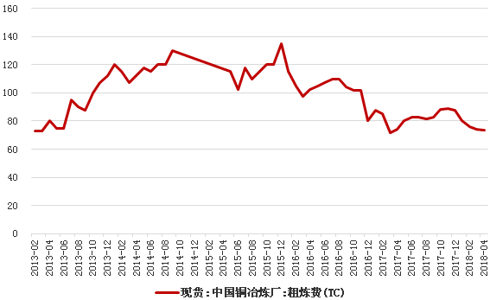
- 中国4月精炼铜（电解铜）产量同比增长12.3%至77.8万吨

图4：国内精铜产量

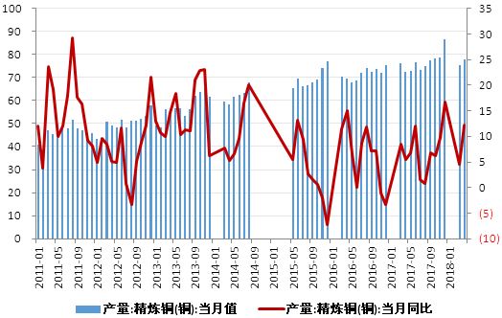
数据来源：WIND，广州期货
中国4月精炼铜（电解铜）产量同比增长12.3%至77.8万吨；1-4月总产量为298.5万吨，同比增长9.9%。 4月铜材产量同比增13.1%至153.2万吨；1-4月总产量为515.0万吨，同比增11.6%。国内铜产量保持较高增速，供应保持充裕。

4.废铜进口增速低位，对国内精铜供应的影响或将逐步显现
图5：铜矿石及精矿进口 | 图6:精炼铜进口
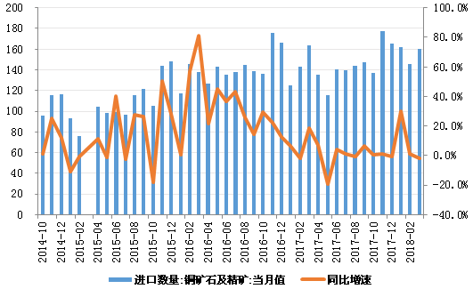 | 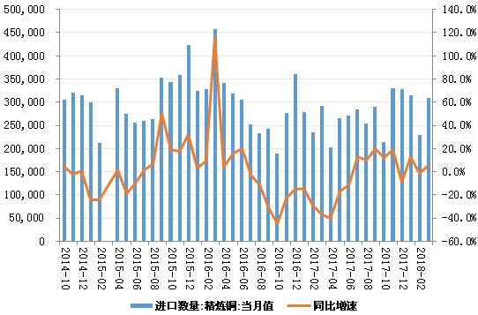
数据来源：WIND，广州期货

图7：废铜进口及同比 | 图8:铜进口盈亏
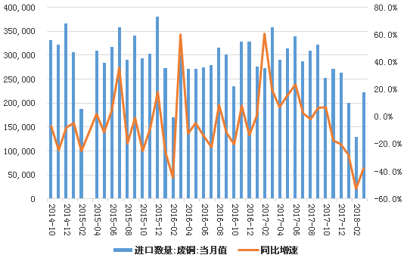 | 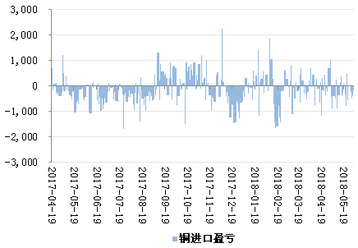
数据来源：WIND，广州期货
图9：废7类核定进口量
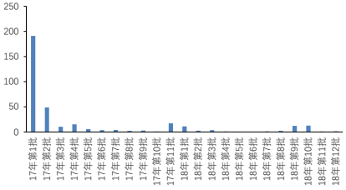
数据来源：SMM

海关总署公布数据显示，中国2018年3月铜矿砂及其精矿进口约160.3万吨，同比减少1.9%；精炼铜进口量30.9万吨，同比增5.7%；废铜进口约22.2万吨，同比减少37.7%。第十三批限制进口类固废批文发布，废铜相关企业共两家，一家位于广东佛山，一家位于广西梧州，所获批量0.2805万吨，目前今年累计所获批量48.51万吨，同比去年发放的11批批文来看暂且仍下降83.86%。
- 本月库存止跌，下游需求有转弱迹象
图10：上交所铜库存 | 图11：LME铜库存
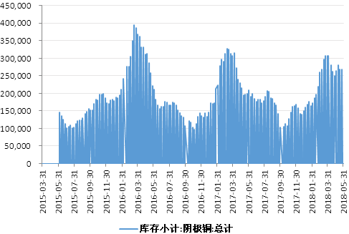 | 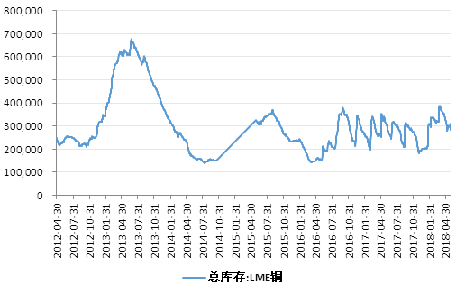
数据来源：WIND，广州期货

图12：COMEX铜库存 | 图13：上海保税区库存
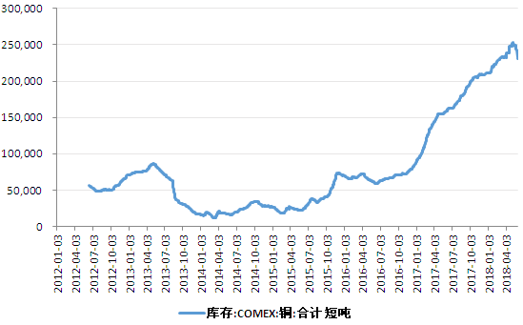 | 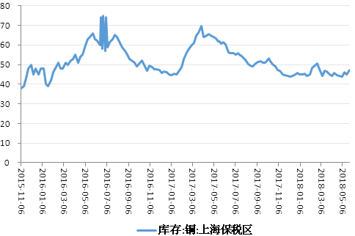
数据来源：WIND，广州期货
截至5月31日，LME铜库存311525吨，较4月末减少约2.3万吨；COMXE库存231364万吨，较4月末减少1.7万吨；截至6月1日，上期所库存小计272254吨，较4月末增加约2.2万吨。全球四地库存总计约128.4万吨，较4月末几乎持平，库存止跌，侧面反映下游需求有转弱迹象。
图14：上海1#铜升贴水 | 图15:伦铜（0-3）升贴水
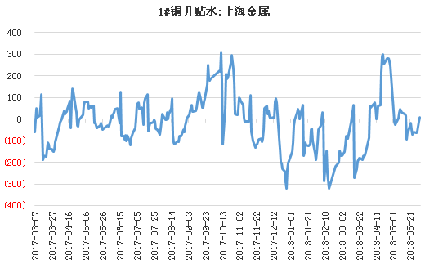 | 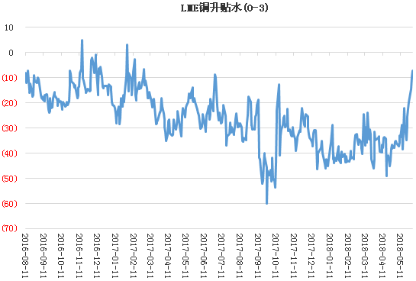
数据来源：WIND，广州期货
本月，LME现货对期货3月贴水较上个月明显收窄，截至5月31日LME0-3贴水7.5美元。上海电解铜现货对主力合约升贴水由上月的高升水转为小幅贴水格局，主因进入5月增值税由17%调整至16%，导致5月前现货商捂货惜售。短期来看，供需矛盾不突出，现货贴水维持，对期价形成一定拖累。

四、产业消息
1. 印度政府壮士断腕 下令该国最大铜冶炼厂永久性关闭
印度南部 Tamil Nadu的当地方政府已经下令永久关闭Vedanta Resources旗下，位于南部地区，印度最大的铜冶炼厂，该厂在上周结束的新一轮暴力抗议活动中已有13人的死亡。该冶炼厂的年产能为40万吨。
2. 日本4月精炼铜出口量同比增加15.1%
日本财务省周三公布的数据显示，日本4月清关后精炼铜出口量较上年同期增加15.1%。精炼铜出口量包括阴极铜、铜坯及其他铜产品。
3. 南方铜业也将尽快展开劳资谈判 避免潜在罢工
南方铜业首席财务官劳尔•雅各布在利马接受采访时表示，该公司已在秘鲁与六家工会中的四家展开工资谈判。公司预计这一谈判过程将持续一整年，期间不会出现任何停工的事件。他还表示，谈判的重点是工作环境和薪水，而不是像邻国智利那样在奖金问题上纠缠不清。在秘鲁，共有8%的生产商将税前利润分配给工人。
4. 4月中国汽车产销同比双增 市场回暖明显
中国汽车工业协会发布4月份中国汽车产销报告，显示在刚刚过去的4月，中国汽车产销分别完成了239.74万辆和231.86万辆，相较于去年同期，分别上涨12.27%和11.47%，回暖明显。但与3月份相比，产、销量则均有所下降，降幅分别为8.79%和12.71%。
5.智利今年第一季度的铜产量为142万吨，较上年同期大幅增加18.9%
智利国家铜业委员会（Cochilco）公布的数据显示，该国今年第一季度的铜产量为142万吨，较上年同期大幅增加18.9%。3月份，智利铜产量为487,900吨，较上年同期大幅增加30.8%。 该机构称，今年铜产量同比增加是因为上年同期产量基数相对较低，因去年该国Escondida铜矿发生罢工事件，导致产出下滑。 必和必拓旗下智利Escondida矿第一季度铜产量为322,700吨 同比大幅增加逾两倍。

五、后市预测
目前来看，宏观局势反复，铜金融属性凸显，铜价更多跟随宏观情绪波动。按照美联储 2018 年加息 4 次的预期，预计 6 月底大概率将成为美联储下一次加息的时点，美元或将保持强势，压制有色金属的价格。
基本面，本月铜下游需求有转弱迹象，总体库存止跌回升，对价格形成压力。印度政府下令关闭本国最大的年产能40万吨的冶炼厂，对市场影响暂还未体现，此外进入6月全球最大铜矿ESCONDIDA开展劳资谈判，市场密切关注谈判进展对铜价的影响，总体不确定性因素增加，铜价在长时间横盘整理后有望在事件驱动下做出方向性选择。预计6月铜价波幅或加大，沪铜主力1808合约主波动区间50000-53000元。仅供参考。
研究所

公司研究所具有一批丰富实战经验的期货产业研究员及专业的优秀分析师，致力于为客户提供中国资本市场前瞻性、可操作性的投资方案及各类型市场的研究报告，通过对市场进行深度挖掘，提示投资机会和市场风险，完成对资本市场现象、规律的研究探索。
研究范围涉及目前所有商品期货以及金融衍生品；我们推崇产业链的研究；我们看重数量分析法；我们提倡独立性，鼓励分析师在纷繁复杂的环境下保持清醒。
我们将积极依托股东单位--广州证券在宏观经济、产业领域的高端研究资源优势，以“宏观、产业和行情策略分析”为核心，大力推进市场化和标准化运作，逐步完善研究产品体系，打造具有特色品牌影响力的现代产业与金融研究所。
核心理念：研究创造价值，深入带来远见

联系方式

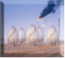
金融研究 农产品研究 金属研究 能源化工
020-22139858 020-22139813 020-22139817 020-22139824

地址：广东省广州市天河区珠江西路5号广州国际金融中心主塔写字楼第1007-1012房 邮编：510623

免责声明
本报告的信息均来源于公开资料，我公司对这些信息的准确性和完整性不作任何保证，也不保证所包含的信息和建议不会发生任何变更。我们已力求报告内容的客观、公正，但文中的观点、结论和建议仅供参考，报告中的信息或意见并不构成所述品种的操作依据，投资者据此做出的任何投资决策与本公司和作者无关。

